МИНИСТЕРСТВО НАУКИ И ВЫСШЕГО ОБРАЗОВАНИЯ РОССИЙСКОЙ ФЕДЕРАЦИИ
Федеральное государственное бюджетное образовательное учреждение
высшего образования
«КУБАНСКИЙ ГОСУДАРСТВЕННЫЙ УНИВЕРСИТЕТ»
(ФГБОУ ВО «КубГУ»)
Факультет компьютерных технологий и прикладной математики

ОТЧЕТ о выполнении
ЛАБОРАТОРНОЙ РАБОТЫ
по дисциплине “Основы облачных технологий”

Работу выполнил студент 4 курса MO42 гр. _____________ Вербицкий Д. А.,
Работу проверил канд. техн. наук, доц.______________ Полупанов А. А.

Краснодар 2025
Тема: Создание системы бронирования железнодорожных билетов с использованием облачных сервисов Yandex.
Цель работы - спроектировать и реализовать веб-приложение «Система бронирования железнодорожных билетов», использующее не менее пяти сервисов Yandex Cloud. Приложение предоставляет пользователю интерфейс в браузере для регистрации/входа, покупки/сдачи ж/д билетов.
Задачи:
- Спроектировать архитектуру приложения с использованием Yandex Managed PostgreSQL, Serverless Containers, Cloud Function, Cloud Logging и Yandex SmartCaptcha.
- Реализовать backend на Django
- Обеспечить проверку пользователей через SmartCaptcha.
- Сохранять информацию о пользователях и билетах на удалённую БД PostgreSQL
- Логирование операций в Cloud Logging.

Описание использованных сервисов Yandex Cloud
- Managed Service for PostgreSQL (app-db) — реляционная база данных приложения: хранение пользователей, основных сущностей и связей между ними, поддержка транзакций и сложных запросов. Используется backend-сервисами для чтения/записи данных.
- Serverless Containers (app-backend) — выполнение основного backend-приложения в контейнере: обработка HTTP-запросов, реализация бизнес-логики, работа с Managed PostgreSQL и внешними сервисами. Масштабирование и управление инфраструктурой берёт на себя Yandex Cloud.
- Cloud Functions (app-functions) — вспомогательная бизнес-логика в виде функций: обработка вебхуков, фоновые задачи, интеграции, триггеры (например, реакция на события из очередей/хранилищ), при необходимости обращаются к backend и базе данных.
- Cloud Logging (app-logging) — централизованный сбор логов от Serverless Containers, Cloud Functions и других сервисов: хранение, фильтрация и поиск логов для отладки, мониторинга и аудита работы приложения.
- Yandex SmartCaptcha (app-captcha) — защита от автоматизированных регистраций/входов; фронтенд загружает captcha.js, а backend (в контейнере или Cloud Function) проверяет токен пользователя через https://smartcaptcha.yandexcloud.net/validate перед выполнением критичных операций.

1 Архитектура облачного приложения
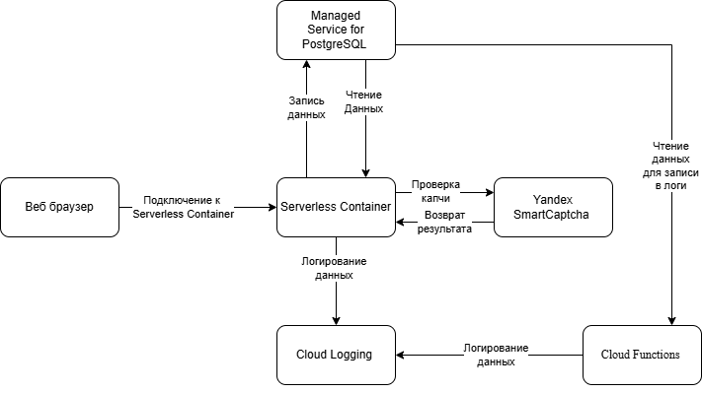
Рисунок 1 – Архитектура приложения

- Пользователь открывает URL веб-приложения, размещенного с помощью сервиса Serverless Container — получает HTML/JS интерфейс.
- Фронтенд предоставляет интерфейс для регистрации/авторизации пользователя и форму для поиска ЖД-билетов.
- Backend обрабатывает запросы, взаимодействует с базой данных и возвращает результаты.
- При регистрации/авторизации пользователя ему нужно пройти проверку Yandex SmartCaptcha.
- Раз в минуту с помощью Cloud Function из БД достаётся информация о приобретённых билетах и записывается в Cloud Logging.
- Все логи приложения пишутся в Cloud Logging, чтобы их можно было удобно анализировать.

- Сервис Serverless Container
Сервис предоставляет возможность запускать контейнеризованные приложения в масштабируемой среде без создания и обслуживания виртуальных машин. Используется для размещения приложения на Django (запуск через Docker-образ).
Подготовьте Docker-образ с Django и загрузите его в Container Registry
1. Создайте проект Django
- Создайте директорию проекта и перейдите в нее:
mkdir django_app && cd django_app
- Создайте и активируйте виртуальное окружение:
python3 -m venv env
- source env/bin/activate
- Установите зависимости:
pip install django gunicorn
- Создайте проект Django и выполните миграции:
django-admin startproject mysite .
python manage.py migrate
- Сохраните зависимости в файл:
pip freeze > requirements.txt
2. Создайте Dockerfile
В директории проекта создайте файл Dockerfile со следующим содержимым (приложение должно слушать порт из переменной PORT):
FROM python:3.10-slim

WORKDIR /app
COPY requirements.txt .
RUN pip install --no-cache-dir -r requirements.txt

COPY . .
CMD sh -c "python manage.py migrate && gunicorn mysite.wsgi:application --bind 0.0.0.0:${PORT}"

3. Создайте реестр и загрузите образ в Container Registry
В консоли управления выберите каталог, в котором будет создан реестр.
В списке сервисов выберите Container Registry.
Создайте реестр (registry).
Далее через CLI:
Настройте Docker для работы с Container Registry:
yc container registry configure-docker
Соберите образ:
docker build -t cr.yandex/<registry_ID>/django-app:v1 .
Отправьте образ в реестр:
docker push cr.yandex/<registry_ID>/django-app:v1

Создайте контейнеры Serverless Containers
1. Создайте контейнер target-container-1
В консоли управления выберите каталог, в котором будет создан контейнер.
В списке сервисов выберите Serverless Containers.
Нажмите кнопку Создать контейнер.
Укажите имя контейнера: target-container-1.
Нажмите Создать.

2. Создайте ревизию контейнера (укажите Docker-образ)
Откройте контейнер target-container-1.
Перейдите на вкладку Редактор.
В блоке Image settings укажите Docker-образ из Container Registry:
cr.yandex/<registry_ID>/django-app:v1
В переменных окружения укажите параметры приложения, например:
DJANGO_DEBUG=false
DJANGO_ALLOWED_HOSTS=*
DJANGO_SECRET_KEY=<секретный_ключ>
Нажмите Создать ревизию.

3. Сделайте контейнер публичным и получите ссылку
Для доступа из браузера назначьте контейнеру права на вызов без авторизации (публичный доступ) — роль serverless-containers.containerInvoker для группы allUsers.
Откройте контейнер и найдите поле Ссылка для вызова (invoke link).
Откройте ссылку в браузере — должна отобразиться страница Django.
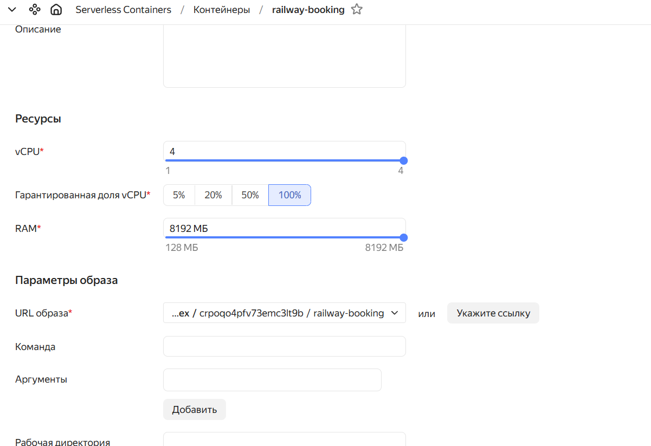
Рисунок 2 – Параметры контейнера

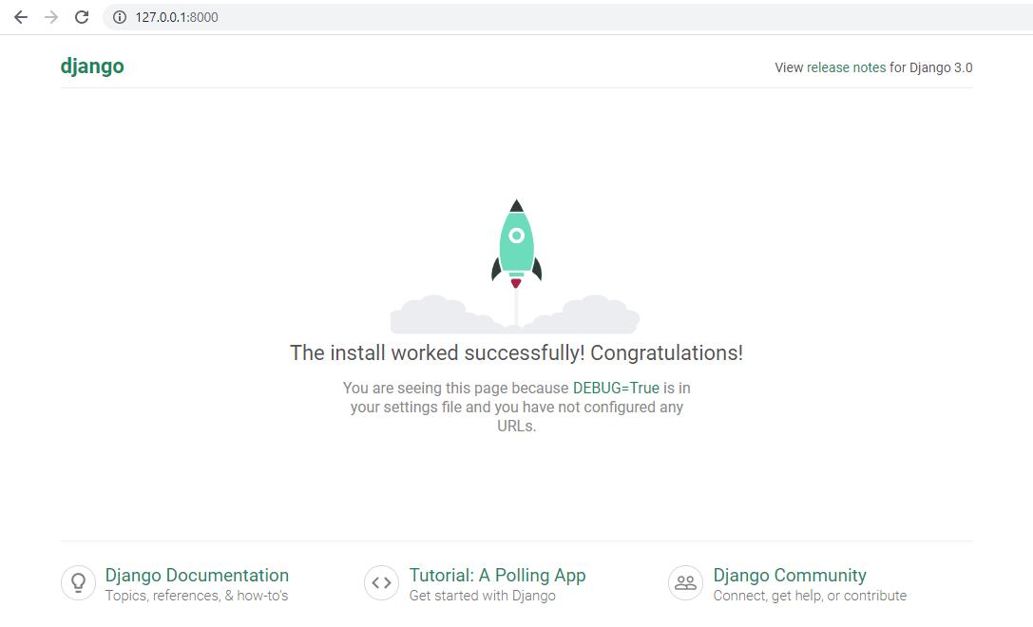
Рисунок 3 – Отображаемая стандартная страница Джанго
- Сервис Managed Service for PostgreSQL
Managed Service for PostgreSQL — это управляемая база данных PostgreSQL в Yandex Cloud. Сервис берёт на себя создание кластера, обновления, резервное копирование и мониторинг. В рамках работы сервис использовался как основная база данных для приложения на Django.
Создание и параметры кластера PostgreSQL
- В консоли управления выбрал каталог, в котором создаётся база данных.
- В списке сервисов открыл Managed Service for PostgreSQL.
- Нажал Создать кластер и указал основные параметры:
  - Имя кластера: postgresql612
  - Версия PostgreSQL: 16
  - Окружение: PRESTABLE
- В блоке ресурсов выбрал конфигурацию:
  - Класс хоста: c3-c2-m4 (2 vCPU, 4 ГБ RAM)
  - Хранилище: 10 ГБ network-ssd
- В сетевых настройках оставил:
  - Облачная сеть: default
  - Группа безопасности: default-sg-…
- В дополнительных настройках настроил резервное копирование:
  - Окно резервного копирования (UTC): 22:00–23:00
  - Срок хранения автоматических резервных копий: 7 дней
- После создания убедился, что кластер имеет статус Alive и работает нормально.
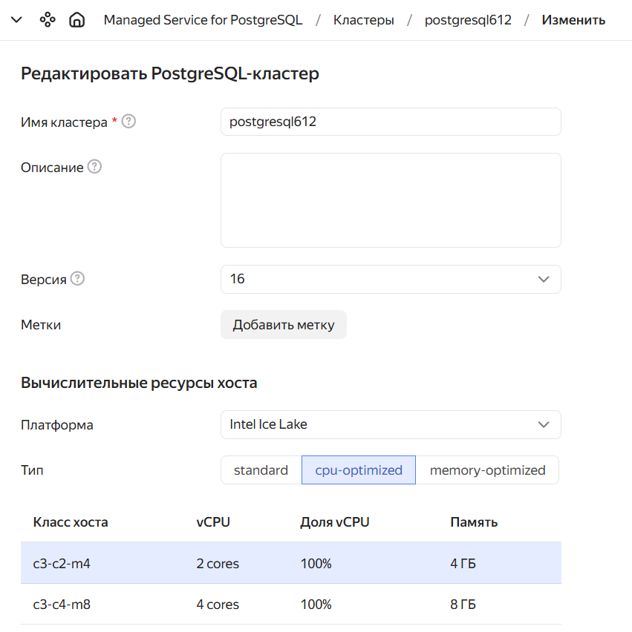
Рисунок 4 — необходимые настройки для кластера PostgreSQL
Создание базы данных и пользователя для Django
- Перешёл во вкладку Пользователи и создал пользователя для приложения (например, django_user), задал пароль.
- Во вкладке Базы данных создал базу (например, django_db) и указал владельцем созданного пользователя.
- Проверил, что у пользователя есть права на подключение и работу со своей базой.
Получение параметров подключения
- Открыл кластер и нажал Подключиться.
- Скопировал параметры для подключения (хост, порт, имя базы, пользователь).
Настройка Django для работы с PostgreSQL
- В проект Django добавил драйвер PostgreSQL:
pip install psycopg2-binary
- В settings.py прописал подключение к базе (значения брал из раздела Подключиться в консоли):
DATABASES = {
'default': {
'ENGINE': 'django.db.backends.postgresql',
'NAME': os.getenv('DB_NAME'),
'USER': os.getenv('DB_USER'),
'PASSWORD': os.getenv('DB_PASSWORD'),
'HOST': os.getenv('DB_HOST'),
'PORT': os.getenv('DB_PORT', '5432'),
}
}
- Переменные DB_NAME, DB_USER, DB_PASSWORD, DB_HOST, DB_PORT задал в окружении (для Serverless Container — в переменных окружения ревизии контейнера).
- Выполнил миграции и проверил подключение:
python manage.py migrate
python manage.py createsuperuser
Сетевой доступ и безопасность
- В группе безопасности кластера PostgreSQL настроил правила доступа так, чтобы подключение к базе разрешалось только от моего приложения.
- Пароль к базе не хранил в коде — использовал переменные окружения.

В итоге был создан и настроен кластер Managed Service for PostgreSQL (postgresql612, PostgreSQL 16), создана база и пользователь для Django, а само приложение подключено к базе через параметры из консоли и выполнены миграции. Бэкапы включены и хранятся 7 дней, что позволяет восстановить данные при необходимости.

- Сервис Yandex SmartCaptcha
Yandex SmartCaptcha используется для защиты сайта от автоматических запросов (ботов). В моей работе сервис применялся для проверки пользователя при отправке форм в приложении на Django, чтобы исключить спам и массовые автоматические отправки.
Создание капчи в консоли Yandex Cloud
- В консоли управления выбрал каталог, в котором будет создан ресурс.
- В списке сервисов открыл Yandex SmartCaptcha.
- Перешёл в раздел Список капч и нажал Создать капчу.
- В параметрах указал имя капчи: captcha.
- Проверку домена оставил включённой (параметр «Отключить проверку домена» — Нет).
- В поле Список хостов добавил адреса, с которых будет открываться приложение:
  - localhost
  - 127.0.0.1
  - домен приложения в Serverless Containers вида …containers.yandexcloud.net
- После создания сохранил выданные ключи:
  - Ключ клиента — используется на странице (в шаблонах Django).
  - Ключ сервера — используется для проверки токена на сервере (его нельзя публиковать).
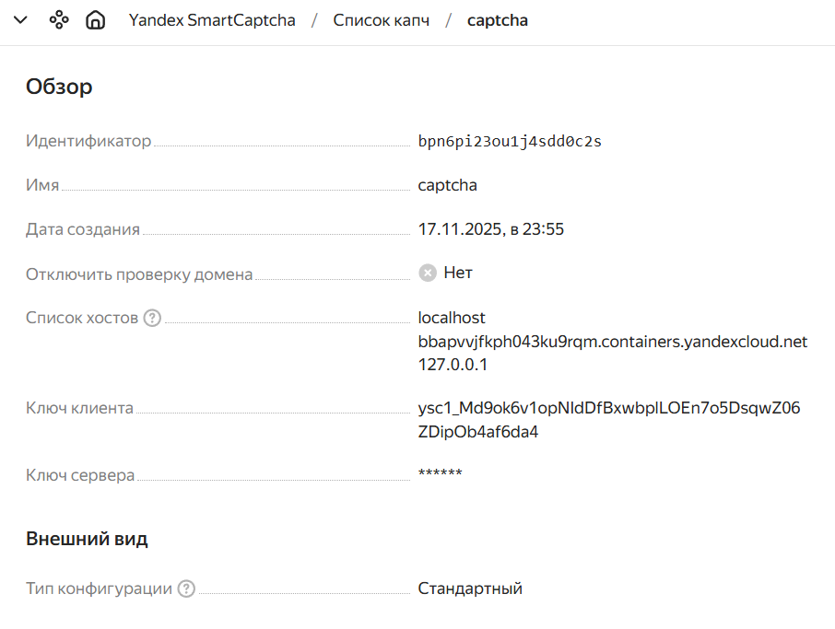
Рисунок 5 — Настройки Yandex SmartCaptcha

Настройка внешнего вида и заданий
- В блоке Внешний вид оставил тип конфигурации Стандартный.
- В разделе Варианты заданий для варианта «По умолчанию» были установлены параметры:
  - Основное задание: Чекбокс
  - Дополнительное задание: Распознавание текста
  - Сложность: Лёгкая
- В разделе Правила показа оставил правило по умолчанию для всего трафика, чтобы капча работала везде, где я её подключаю.
Подключение SmartCaptcha к Django-приложению
- На странице с формой добавил виджет SmartCaptcha и указал ключ клиента.
- При отправке формы капча формирует токен, который передаётся вместе с данными формы.
- В Django (в обработчике формы) считал токен из POST-параметров и выполнил проверку на стороне сервера:
  - отправил запрос в SmartCaptcha, передал токен и ключ сервера,
  - дополнительно учитывал IP пользователя (если требуется по настройкам).
- Если проверка проходит успешно, форма обрабатывается дальше (например, создаётся запись в базе). Если проверка не пройдена, возвращается сообщение об ошибке и пользователю предлагается повторить попытку.
Хранение ключей
- Ключи не добавлял в репозиторий и не хранил в коде.
- Для запуска в Serverless Containers добавил ключи в переменные окружения ревизии контейнера, например:
  - SMARTCAPTCHA_CLIENT_KEY
  - SMARTCAPTCHA_SERVER_KEY
В результате SmartCaptcha была настроена и подключена к Django-приложению: пользователь проходит проверку при отправке форм, а сервер дополнительно валидирует токен перед выполнением действий.

- Сервис Cloud Logging
Cloud Logging используется для централизованного сбора и хранения логов облачных ресурсов. В моей работе сервис был нужен для просмотра журналов приложения и отслеживания ошибок при запуске и работе Django в Yandex Cloud.
Создание и настройка группы логов
- В консоли управления выбрал каталог, в котором ведётся работа с ресурсами.
- В списке сервисов открыл Cloud Logging.
- Перешёл в раздел Группы и выбрал группу логов default.
- Проверил параметры группы:
  - Имя: default
  - Статус: Active
  - Описание: auto-created default group (группа создана автоматически)
  - Срок хранения логов: 3 дня
Использование Cloud Logging для приложения
- После запуска приложения в облаке открыл Cloud Logging и выбрал нужный ресурс (контейнер/сервис), который отправляет логи в группу.
- Использовал логи для контроля работы приложения:
  - проверял, что сервис запускается без ошибок;
  - смотрел сообщения Django и Gunicorn (старты, запросы, ответы);
  - находил ошибки при подключении к PostgreSQL и проблемы с переменными окружения.
- При необходимости использовал фильтры по времени и уровню сообщений, чтобы быстрее находить нужные записи.
В результате Cloud Logging позволил удобно отслеживать состояние приложения и быстро находить причины ошибок без подключения к серверу и ручного просмотра файлов логов.
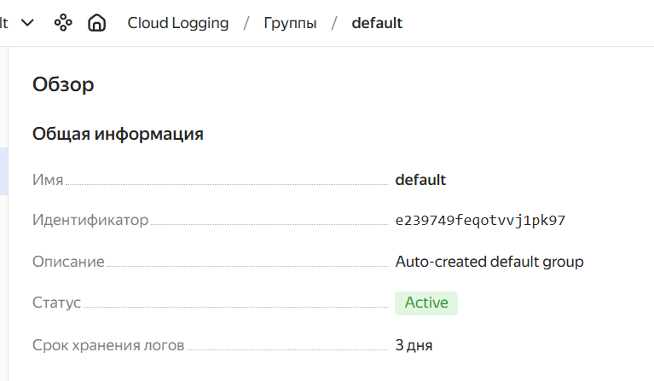
Рисунок 6 — настройки Cloud Logging

- Сервис Cloud Functions
Cloud Functions используется для запуска небольших серверных скриптов по событию или по расписанию без поднятия отдельного сервера. В моём проекте функция применялась для периодического подсчёта статистики по билетам в базе PostgreSQL и вывода результата в логи.

Создание функции
- В консоли управления открыл сервис Cloud Functions.
- Перешёл в раздел Функции и создал функцию с именем railway-tickets-counter.
- После создания проверил, что функция имеет статус Active и для неё доступна ссылка для вызова (функция сделана публичной, чтобы при необходимости можно было вызвать её вручную по URL).
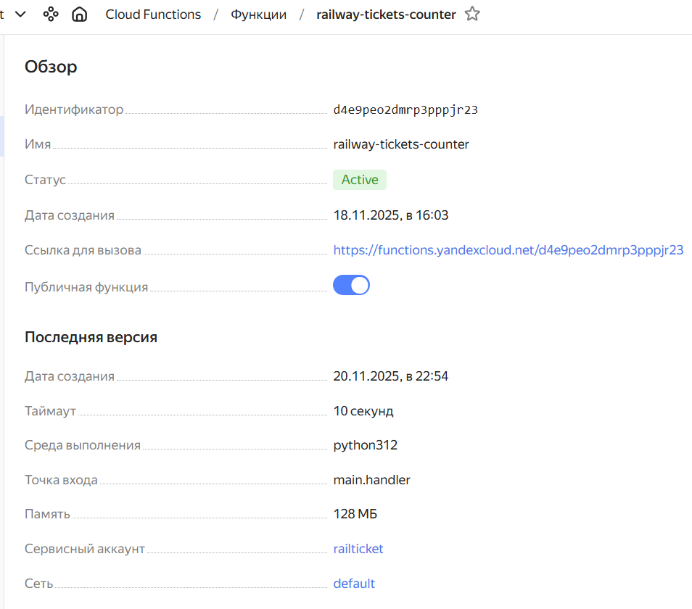
Рисунок 7 — настройки функции

Настройки версии функции
- Для последней версии функции указал параметры:
  - Среда выполнения: python312
  - Точка входа: main.handler
  - Таймаут: 10 секунд
  - Память: 128 МБ
  - Сервисный аккаунт: railticket
  - Сеть: default
- Добавил переменные окружения для доступа к базе данных (те же, что использует приложение):
  - DB_HOST
  - DB_PORT
  - DB_NAME
  - DB_USER
  - DB_PASSWORD
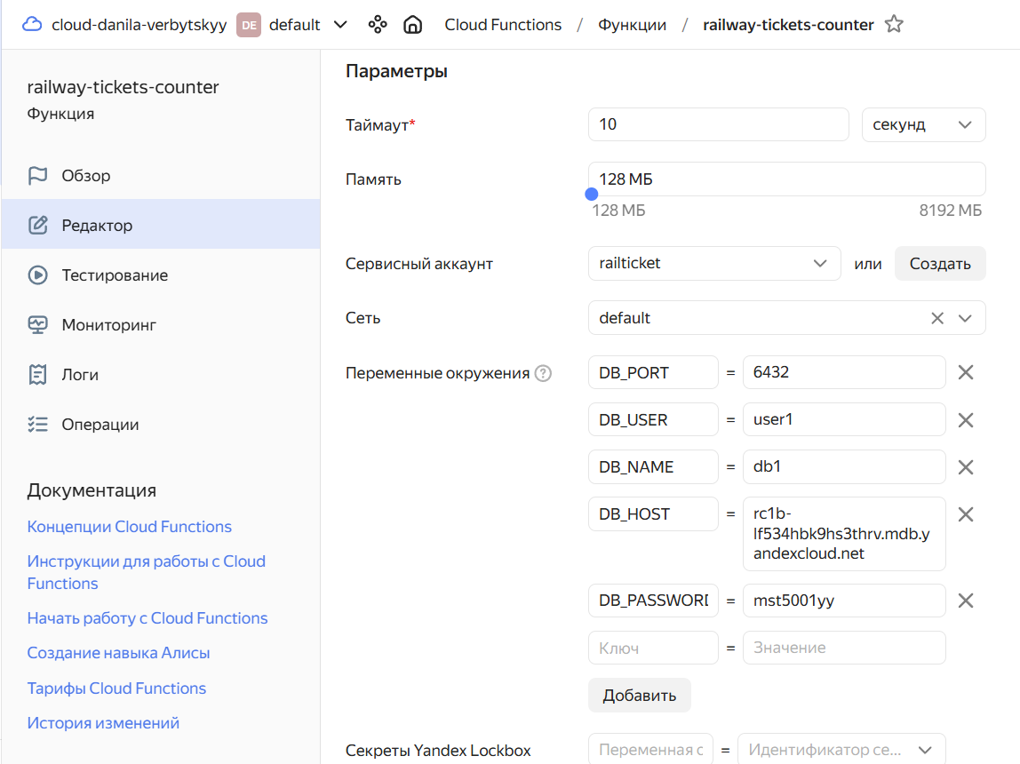
Рисунок 8 — Параметры функции

Код функции
Функция подключается к PostgreSQL, выполняет запрос в таблицу tickets_ticket, считает количество билетов по статусам и записывает результат в логи.
import os
import sys
import logging
from contextlib import closing

import psycopg2

# Настраиваем логгер, который точно пишет в stdout
logger = logging.getLogger("tickets_stats")
logger.setLevel(logging.INFO)

if not logger.handlers:
stream_handler = logging.StreamHandler(sys.stdout)
stream_handler.setFormatter(
logging.Formatter(
"%(asctime)s %(levelname)s [%(name)s] %(message)s"
)
)
logger.addHandler(stream_handler)

def get_db_connection():
"""
Берём те же параметры БД, что и в Django:
DB_HOST, DB_PORT, DB_NAME, DB_USER, DB_PASSWORD
Все они должны быть заданы в переменных окружения функции.
"""
return psycopg2.connect(
dbname=os.environ["DB_NAME"],
user=os.environ["DB_USER"],
password=os.environ["DB_PASSWORD"],
host=os.environ["DB_HOST"],
port=int(os.environ.get("DB_PORT", 6432)),
sslmode="require",
)

def handler(event, context):
"""
Функция считает количество купленных билетов в таблице tickets_ticket
и пишет статистику в логи. Вызывается триггером раз в 1 минуту.
"""
logger.info("Tickets stats function started")

try:
with closing(get_db_connection()) as conn:
with conn.cursor() as cur:
cur.execute(
"""
SELECT
COUNT(*) AS total_count,
COUNT(*) FILTER (WHERE status = 'active') AS active_count,
COUNT(*) FILTER (WHERE status = 'cancelled') AS cancelled_count
FROM tickets_ticket;
"""
)
row = cur.fetchone()
total_count = row[0]
active_count = row[1]
cancelled_count = row[2]

logger.info(
"Tickets stats: total=%s, active=%s, cancelled=%s",
total_count,
active_count,
cancelled_count,
)

return {
"status": "ok",
"total_tickets": total_count,
"active_tickets": active_count,
"cancelled_tickets": cancelled_count,
}

except Exception as e:
logger.exception("Tickets stats function failed: %s", e)
return {
"status": "error",
"error": str(e),
}

Триггер (запуск по расписанию)
Чтобы функция выполнялась автоматически, был создан триггер по таймеру:
- В сервисе Cloud Functions открыл раздел триггеров и создал триггер tickets-stats-every-1-min.
- Указал тип триггера Таймер и задал cron-выражение (в консоли оно настроено так, чтобы функция вызывалась регулярно).
- В настройках триггера выбрал:
  - Функцию: railway-tickets-counter
  - Тег версии: $latest
  - Сервисный аккаунт: railticket
- После создания триггер получил статус Active, и функция начала запускаться автоматически по расписанию.
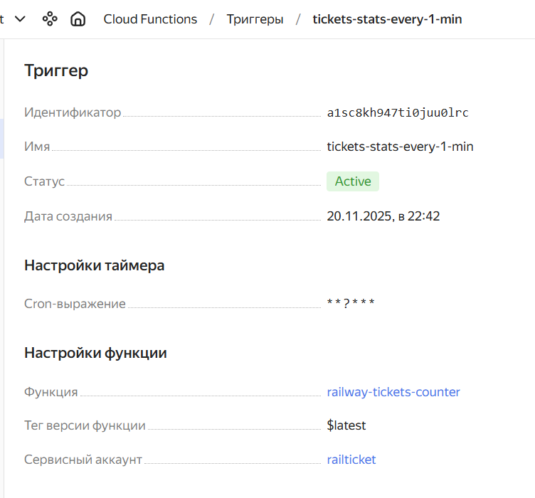
Рисунок 9 — Настройки триггера для запуска функции раз в минуту

Логи в Cloud Logging
- В настройках функции включил запись логов (параметр Запись логов — Да).
- В качестве назначения выбрал Лог-группа и указал группу default.
- Минимальный уровень логирования оставил UNSPECIFIED (ALL), чтобы видеть все сообщения.
- После запусков функции проверял результат в сервисе Cloud Logging: там отображаются сообщения Tickets stats function started, итоговая статистика и возможные ошибки подключения к базе.
В результате Cloud Functions позволил вынести подсчёт статистики в отдельную серверлес-функцию, запускать её автоматически по расписанию через триггер и удобно контролировать работу через логи в Cloud Logging.
- Пример работы с приложением
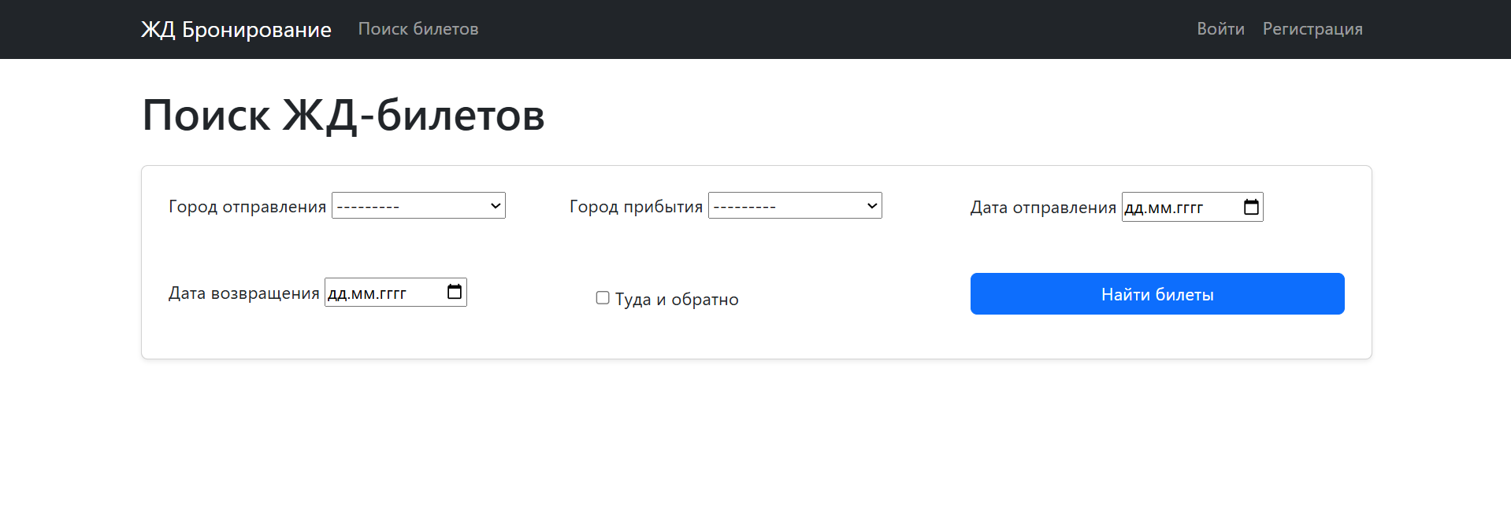
Рисунок 10 — Главная страница
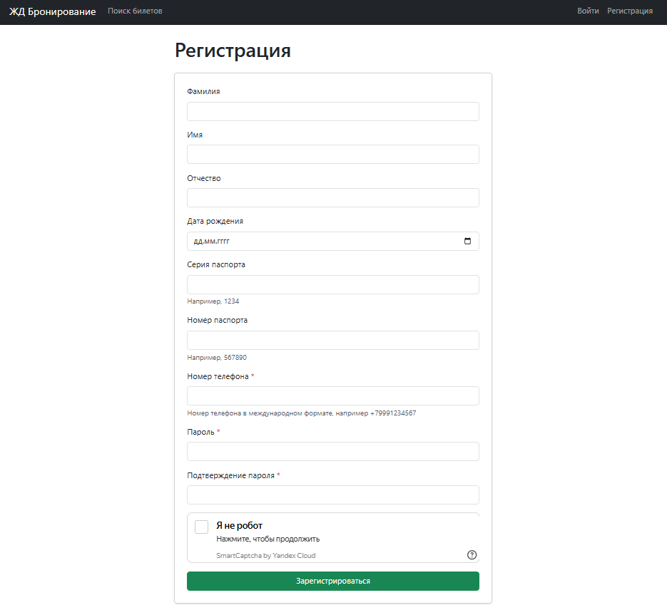
Рисунок 11 — Страница для регистрации пользователя
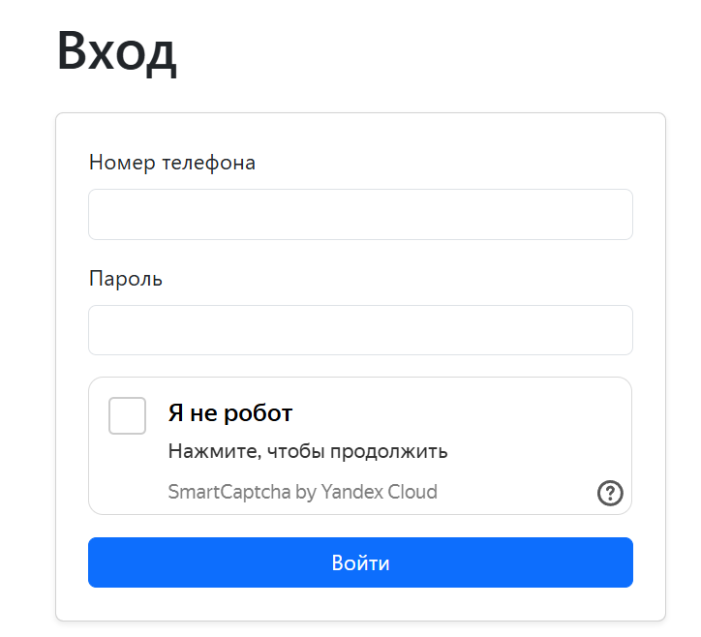
Рисунок 12 — Страница для авторизации пользователя
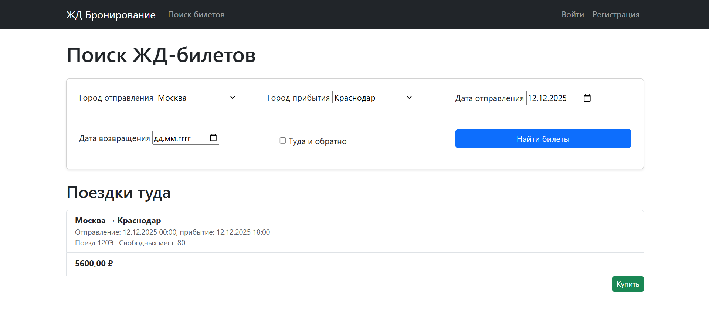
Рисунок 13 — Результат поиска билетов (Москва - Краснодар)
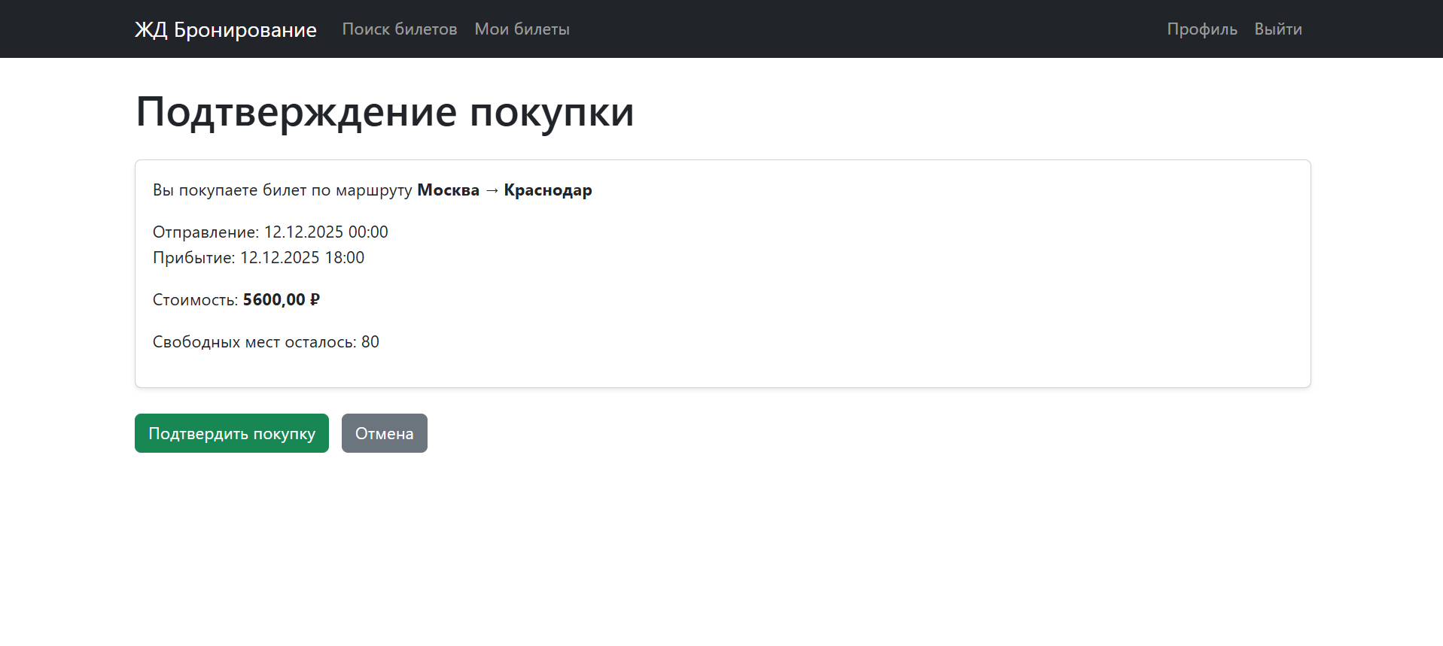
Рисунок 14 — Страница подтверждения покупки

После подтверждения покупки билета он начинает отображатся у пользователя в разделе «Мои билеты» с дальнейшей возможностью отменить билет.

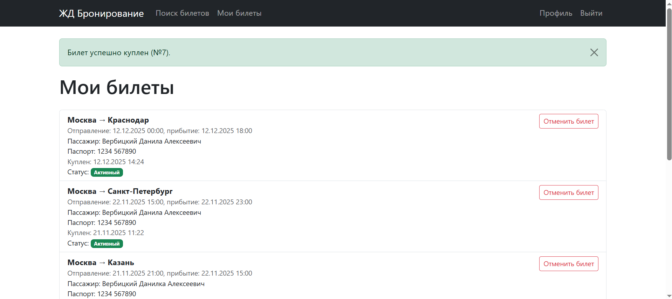

Рисунок 15 — Страница билетов пользователя

Выводы
Работа показала практическую реализацию облачного приложения с использованием пяти сервисов Yandex Managed PostgreSQL, Serverless Containers, Cloud Function, Cloud Logging и Yandex SmartCaptcha.

Приложения
Приложение 1. Ссылка на github с исходниками: https://github.com/danilaverbytskyy/railway_booking

Приложение 2. Ссылка на сайт, запущенный с помощью Serverless Container: https://bbapvvjfkph043ku9rqm.containers.yandexcloud.net/

